Exempel på vad en gåva till Julinsamlingen räcker till
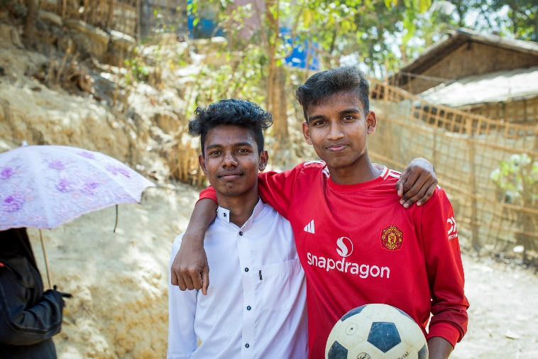
Bild: 1263209.jpg
Volontärer för framtidshopp i flyktingläger
150 kr
Folkgruppen Rohingya har genom våldsamma metoder fördrivits från Myanmar. Över en miljon rohingyer har flytt till grannlandet Bangladesh. Där bor de trångt och har endast tillstånd att vistas inom flyktinglägrets gränser, vilket ger minimala möjligheter till utbildning eller avlönat arbete. Många ungdomar förlorar framtidstron, vilket kan leda till gängkriminalitet och annat våld i samhället.
Tillsammans med lokal partner i Bangladesh utbildar Act Svenska kyrkan unga volontärer som bjuder in ungdomar till positiva och konfliktförebyggande aktiviteter. 150 kronor räcker till två dagar vidareutbildning för en volontär i flyktinglägret Cox´s Bazar. Genom lek, spel, samtal och kurser erbjuder volontärerna ungdomarna en meningsfull fritid och hopp för framtiden.

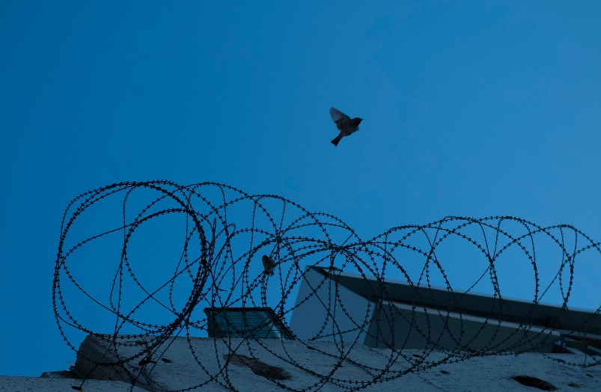

Bild: 1240712.jpg
Modiga möten i Israel och Palestina
255 kr
Kriget i Israel och Palestina innebär stora utmaningar för barn som växer upp i regionen. Mitt i den bittra konflikten, och trots yttre hot, får judiska, muslimska och kristna ungdomar möjlighet att samtala om respekt och samförstånd.
Act Svenska kyrkan arbetar tillsammans med både palestinska och israeliska samarbetspartner. Allt arbete utgår från icke-våld, med målet att skapa fred, rättvisa och försoning i Palestina och Israel. 255 kronor möjliggör att en elev kan delta i ett utbytesprogram för 10–13-åringar från judiska och arabiska skolor. Under träffen får de lära sig mer om sina egna och varandras traditioner, tro och liv. Med hjälp av specialutbildade lärare och rektorer ges eleverna rätt förutsättningar för att tillsammans leva i ett öppet, tolerant och mångkulturellt samhälle.

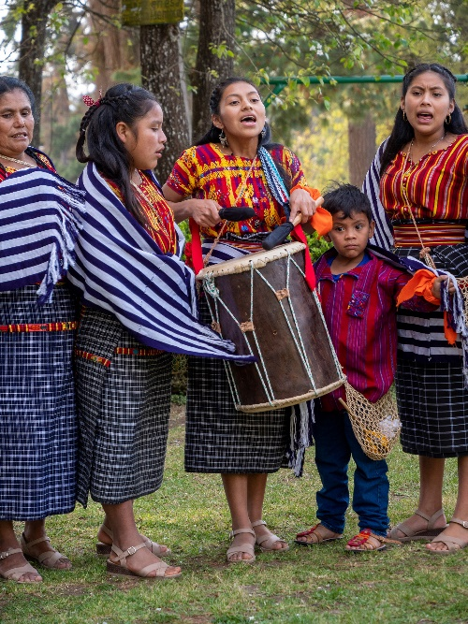
Bild: 1231882.jpg
Drama för fred i Guatemala
335 kr
Varje år rapporteras över 50 000 fall av våld mot kvinnor och flickor i Guatemala, och mörkertalet är stort. Över hälften av landets flickor slutar skolan före högstadiet och många känner inte till sina rättigheter. Flickor och kvinnor utför oavlönat hushållsarbete och är både socialt och ekonomiskt beroende av mannen i hushållet.
Act Svenska kyrkan arbetar tillsammans med lokala partnerorganisationer i Guatemala för kvinnors och ursprungsbefolkningens rättigheter. Verksamheten innefattar bland annat förebyggande workshoppar, juridiskt stöd och teaterföreställningar i samhället. 335 kronor möjliggör att en mayakvinna i Guatemala kan delta i en dramalektion som stärker hennes kunskap om sina rättigheter

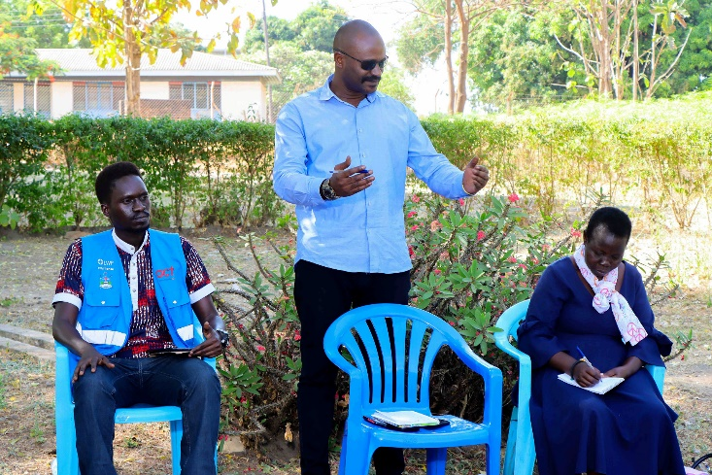
Bild: 1259484.jpg
Fredlig dialog i Sydsudan
420 kr
Sydsudan är ett av världens mest våldsamma länder. Återkommande inbördeskrig och konflikter mellan olika etniska grupper har lett till utbredd otrygghet och miljontals människor är på flykt. Traditionella, destruktiva könsroller styr både kvinnor och män, vilket också leder till stor skada för samhället.
Act Svenska kyrkan arbetar tillsammans med lokala partnerorganisationer i Sydsudan. Verksamheten består av utbildning om fredsarbete, försoningsprocesser och workshoppar, både inom och mellan olika folkgrupper. 420 kronor möjliggör att tolv personer med olika etnisk bakgrund i Sydsudan kan delta i ett dialogmöte om att finna fredliga sätt att leva tillsammans.

